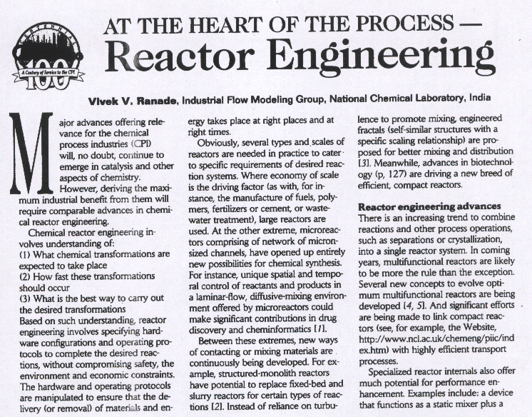
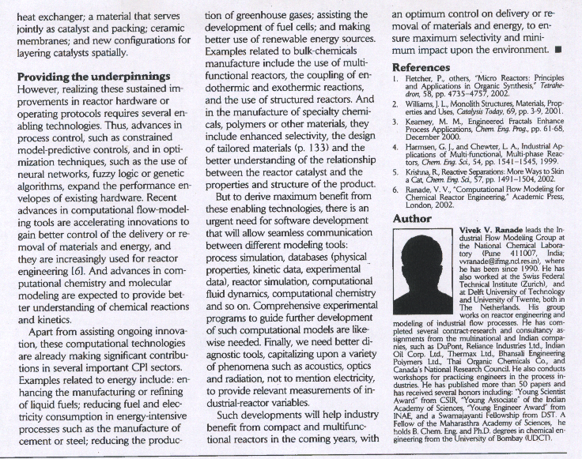

Artículo sobre `fronteras en ingeniería de reactores´ publicado con motivo del centenario de la revista Chem.Eng. (August 2002)

